### 湖州师范学院2022届毕业生

### 秋季大型招聘会邀请函

尊敬的用人单位：

衷心感谢贵单位长期以来对湖州师范学院毕业生就业工作的关心与支持！

为进一步加强校企人才供需对接，搭建用人单位和毕业生“双向选择”平台，促进毕业生更充分更高质量就业，我校定于2021年11月20日举办浙江省2022届高校毕业生湖州专场招聘会暨湖州师范学院2022届毕业生秋季大型招聘会，诚邀贵单位来我校选聘毕业生！具体事项安排如下：

一、时间：2021年11月20日下午13:00—16:00

二、地点：湖州师范学院西校区燕英体育馆（湖州市吴兴区学士路1号）

三、参与对象：用人单位、我校2022届毕业生（毕业生生源信息见附件1）

四、报名方式

1.有意向参会的用人单位登录湖州师范学院就业信息网（<http://zjhu.jysd.com/>）进行报名。若首次登录，请先注册，待审核通过后，方可报名。

①未注册单位打开学校就业网网址，找到单位登陆

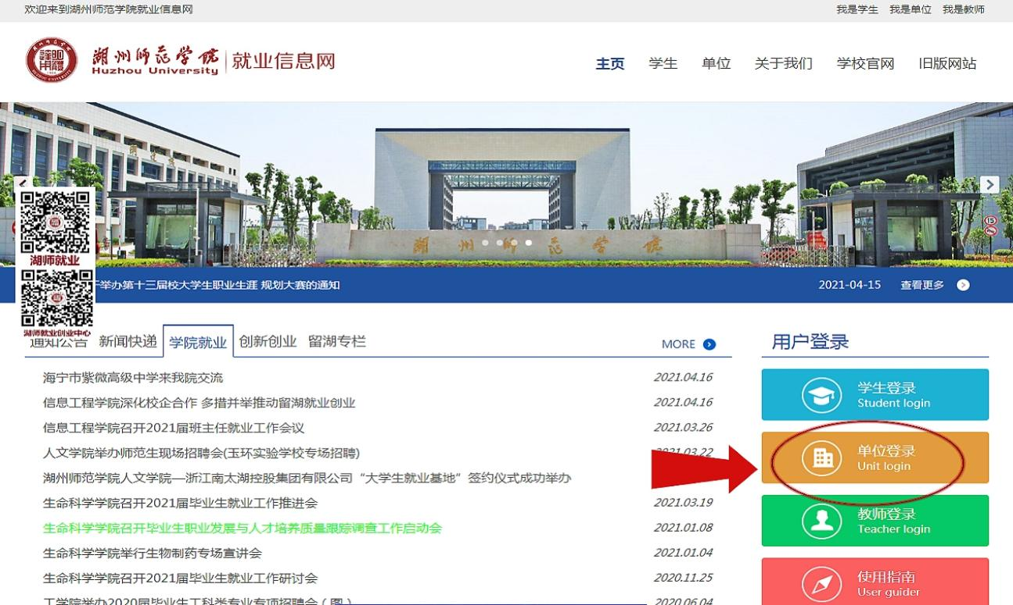

②在登录界面点击立即注册，进行注册

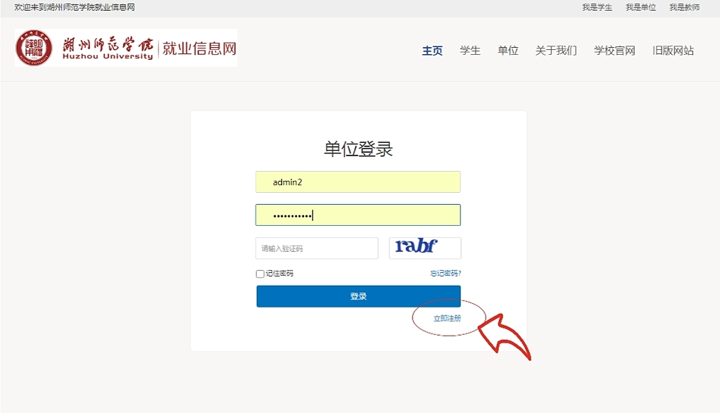

③注册完成后，点击招聘中心的（招聘会预定）进行报名 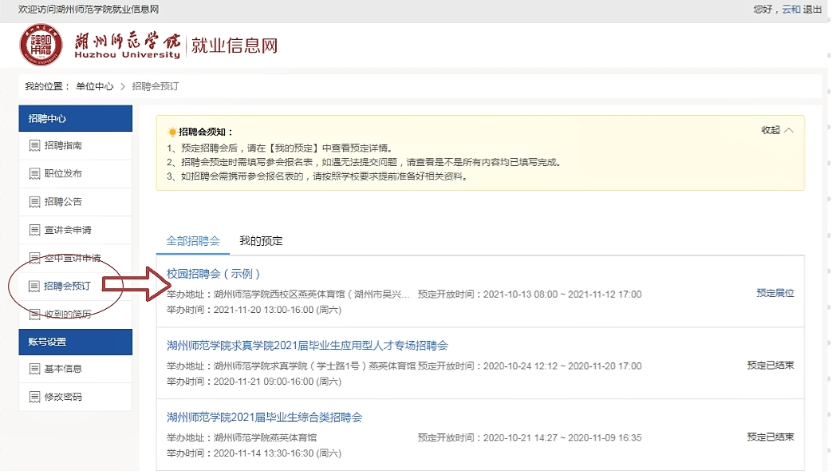

2.我校将根据报名单位招聘岗位、专业需求等情况进行筛选审核，审核结果以电话方式反馈，并在就业信息网上进行公布。

3.本次招聘会预设展位220个，报名时间截止至2021年11月12日下午17时，报满即止。

五、会务服务

1.本次招聘会不收取展位费，每个用人单位限定1个展位，每个展位提供一桌三椅。请各单位自备宣传、招聘材料（宣传海报、易拉宝等），并于11月20日中午12:30前将展位布置完毕。

2.为维护毕业生的安全和合法权益，本次活动严禁传销招聘、虚假招聘等欺诈行为，参会单位发布的招聘信息须为本单位直接用人需求，不得为其他单位代为招聘。参会单位需严格管理招聘工作人员，规范招聘行为，如有违法、违规行为，主办方将依据法律法规追究其责任。

3.因展位数量有限，报名成功的用人单位如有特殊情况需要取消展位，请提前3个工作日与我处联系，无故取消的单位将被列入黑名单。

4.本次招聘会将通过“湖师学子”微信公众号及2022届毕业班辅导员群和就业学生群进行宣传。

六、交通出行

**1.公共交通：**市内公交车1路、2路、16路、39路均可到达，外地搭乘高铁来湖企业可乘39路公交车到终点站（湖州职业技术学院）下车。

**2.自驾：**可直接导航至湖州师范学院西校区（学士路1号，湖州二中正对面）。

七、疫情防控要求

1.因疫情防控要求，参会单位限派2名代表参加。所有用人单位进校人员须填写《校外人员进校申请表》（附件2）并附实时更新的健康码、通信行程卡截图（均截止至11月17日），于11月17日中午12点前发至邮箱**1213799177@qq.com**，邮件标题：**单位名称+11月20日秋季招聘会**，否则当天无法入校。

2.进校时测温并查验健康码和行程码，全程佩戴患医用口罩，保持安全防护距离，根据工作人员的安排开展相应活动。中高风险地区的单位和个人或14天内有中高风险等级地区旅居史和密切接触人员有发热、咳嗽、乏力、胸闷等症状的人员严禁进校招聘。

八、联系方式

联系人：刁老师，电话：0572-2321555

附件：1.湖州师范学院2022届毕业生生源信息

2.校外人员进校申请表

湖州师范学院学生处（招生就业办公室）

2021年10月12日

附件1：

**湖州师范学院2022届毕业生生源信息**

|  |  |  |  |
| --- | --- | --- | --- |
| **学院** | **专业** | **学历** | **毕业生数** |
| **经济管理学院** | 国际经济与贸易 | 本科 | 39 |
| 电子商务 | 本科 | 24 |
| 物流管理 | 本科 | 28 |
| 财务管理 | 本科 | 92 |
| 金融工程 | 本科 | 40 |
| 行政管理 | 本科 | 35 |
| 旅游管理 | 本科 | 20 |
| 旅游管理(专升本） | 本科 | 44 |
| **马克思主义学院** | 思想政治教育（师范） | 本科 | 43 |
| **教师教育学院** | 学前教育（师范） | 专科 | 149 |
| 学前教育（师范） | 本科 | 100 |
| 小学教育（师范） | 本科 | 170 |
| 小学教育（第二学位） | 本科 | 8 |
| 教育技术（师范） | 本科 | 29 |
| 应用心理（师范） | 本科 | 50 |
| 小学教育（师范） | 硕士 | 44 |
| 教育学硕士（师范） | 硕士 | 16 |
| 学科数学（师范） | 硕士 | 9 |
| 教育管理（师范） | 硕士 | 13 |
| **体育学院** | 体育教育（师范） | 本科 | 82 |
| **人文学院** | 汉语言文学（师范） | 本科 | 122 |
| 历史学（师范） | 本科 | 55 |
| 新闻学 | 本科 | 33 |
| 汉语国际教育 | 本科 | 38 |
| **外国语学院** | 英语（师范） | 本科 | 121 |
| 商务英语 | 本科 | 2 |
| 俄语 | 本科 | 27 |
| 日语 | 本科 | 29 |
| **艺术学院** | 音乐学（师范） | 本科 | 80 |
| 美术学（师范） | 本科 | 35 |
| 环境设计 | 本科 | 32 |
| 视觉传达设计 | 本科 | 32 |
| 服装与服饰设计 | 本科 | 31 |
| 环境设计（专升本） | 本科 | 32 |
| 视觉艺术设计 | 硕士 | 41 |
| **理学院** | 数学与应用数学（师范） | 本科 | 124 |
| 物理学（师范） | 本科 | 34 |
| 科学教育（师范） | 本科 | 37 |
| 新能源材料与器件 | 本科 | 18 |
| **信息工程学院** | 计算机科学与技术 | 本科 | 72 |
| 物联网工程 | 本科 | 38 |
| 电子信息工程 | 本科 | 34 |
| 通信工程 | 本科 | 18 |
| 电子信息 | 硕士 | 34 |
| **工学院** | 建筑学 | 本科 | 28 |
| 机械设计制作及其自动化（师范） | 本科 | 20 |
| 机械设计制作及其自动化 | 本科 | 26 |
| 机械电子工程 | 本科 | 17 |
| 电气工程及其自动化 | 本科 | 47 |
| 材料化学 | 本科 | 34 |
| 工程专业 | 硕士 | 24 |
| **生命科学学院** | 化学（师范） | 本科 | 59 |
| 生物工程 | 本科 | 26 |
| 制药工程 | 本科 | 47 |
| 水产养殖 | 本科 | 21 |
| 生物工程(专升本） | 本科 | 33 |
| 水产养殖 | 硕士 | 15 |
| **医学院、护理学院** | 护理学 | 本科 | 35 |
| 口腔医学 | 本科 | 40 |
| 临床医学 | 本科 | 68 |
| 临床医学（定向） | 本科 | 60 |
| 护理 | 硕士 | 51 |
| **总计** | | | **2805** |

附件2：

湖州师范学院2022届毕业生秋季大型招聘会校外人员进校申请表

|  |  |  |  |
| --- | --- | --- | --- |
| 用人单位名称 |  | | |
| 参会人员  （限2人） | 姓名 | 身份证号码 | 手机号码 |
|  |  |  |
|  |  |  |

附：健康码截图、通信行程卡截图（直接将截图粘贴在后面）